Fastighetsregistret

Statistik kvartal 1 2017

Fastighetsregistret Allmänna delen
Innehåll per den 31 mars 2017

□ Levande objekt i allmänna delen sorterade efter län
□ Avregistrerade objekt i allmänna delen sorterade efter län
□ Levande och avregistrerade objekt sorterade efter län
□ Levande 3D-objekt i allmänna delen sorterade efter län
□ Levande objekt i allmänna delen sorterade efter kommun
□ Rättighetsredovisningssystemet sorterade efter län
□ Planer och andra markreglerande sorterade efter län
bestämmelser

Under första kvartal 2017

□ Ärenden i Allmänna delen
□ Nya objekt
□ Ajourförda objekt
□ Ajourförda och nybildade objekt sorterade efter län
□ Ajourförda och nybildade objekt sorterade efter kommun

Samfällighetsföreningsregistret
Innehåll per den 31 mars 2017

□ Samfällighetsföreningsregistret sorterade efter län

Kommentarer

□ Nytt under perioden
□ Kontakta oss för mer info eller annan statistik

Mer info eller annan statistik

Hör av dig till oss
För de som vill ha mer information och andra statistikuppgifter från Fastighetsregistret går det bra att höra av sig till oss på Fastighetssektionen på Geodatadivisionen, se adressuppgifter nedan.

All statistik kan hämtas på: http://www.lantmateriet.se/sv/Fastigheter/Fastighetsinformation/Fastighetsregistret/Statistik-och-rattsverkan-for-Fastighetsregistret/#faq:Statistik-for-objekt-i-fastighetsregistret-och-samfallighetsregistret
E-post: namn.efternamn@lm.se
Gemensam brevlåda FR Allmänna delen: frallm@lm.se

Med vänliga hälsningar
Anders Larsen

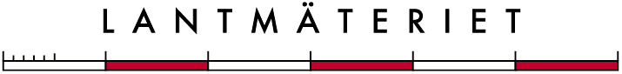

Geodatadivisionen Fastighetssektionen
Lantmäteriet, Lantmäterigatan 2C, 801 82 Gävle
E-post: lantmateriet@lm.se
Kundtjänst: Telefon 0771-63 63 63

